KALENDAR
MJERI VRIJEME U JEDNOJ GODINI.
NA NJEMU SU ISPISANI SVI MJESECI U JEDNOJ GODINI.
JEDNA GODINA IMA DVANAEST.

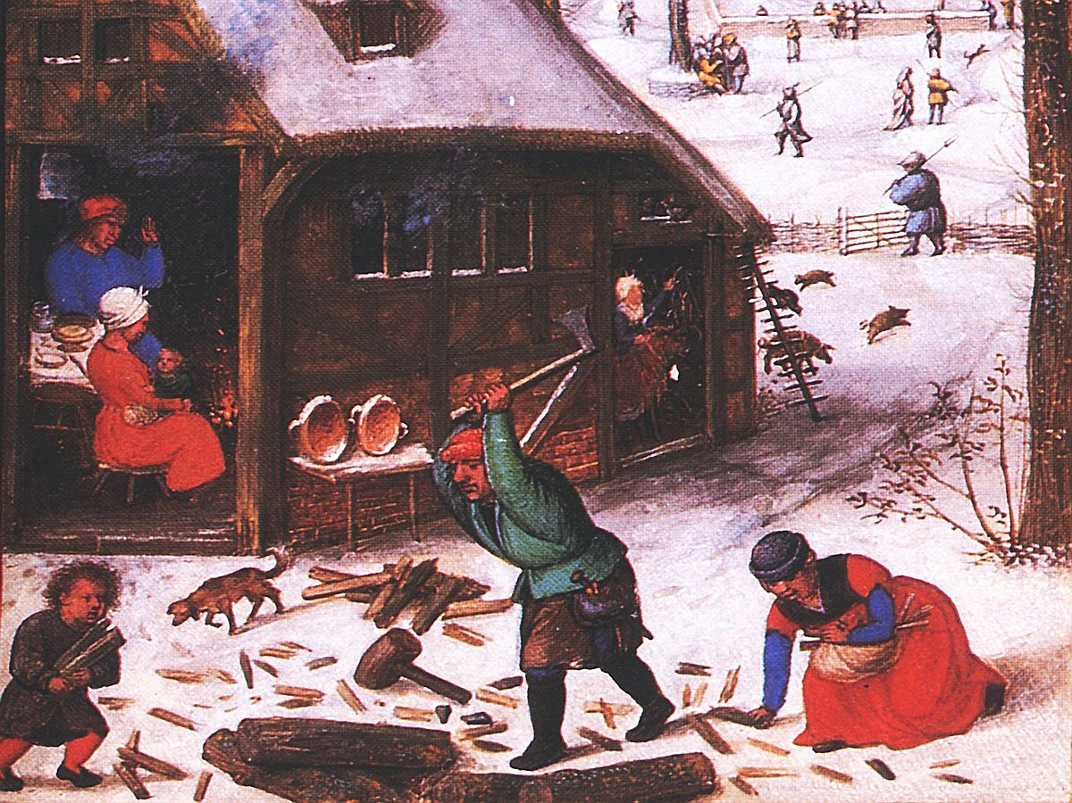
1. SIJEČANJ
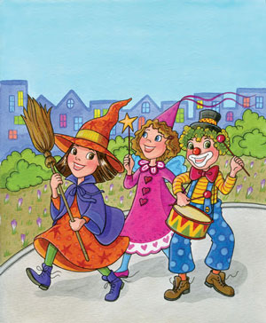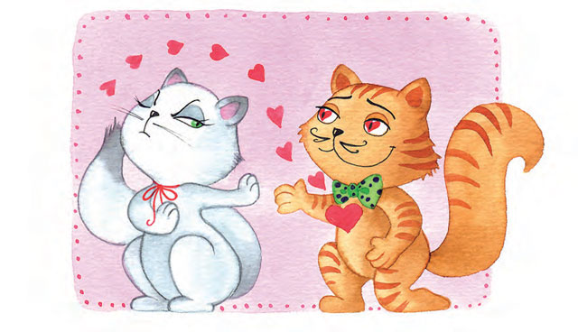
2. VELJAČA

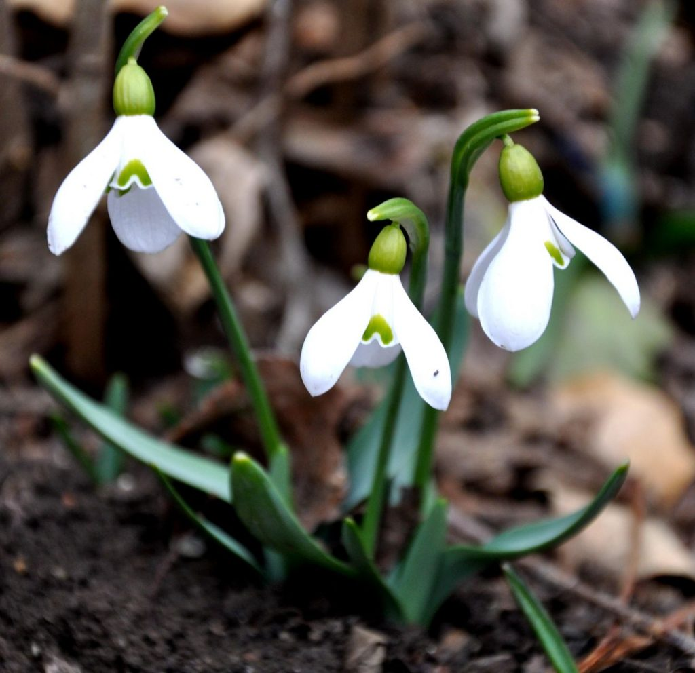
3. OŽUJAK
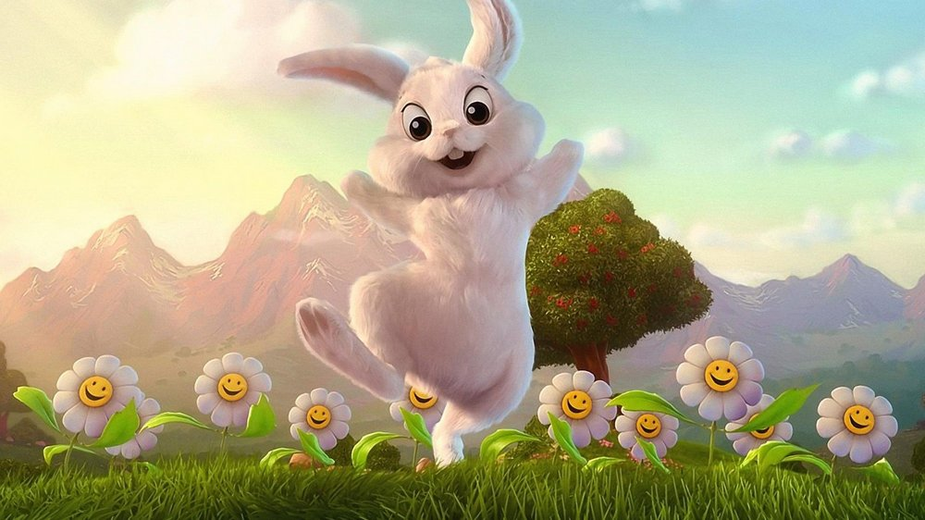
4. TRAVANJ
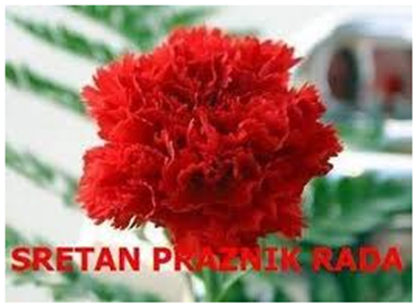
5. SVIBANJ

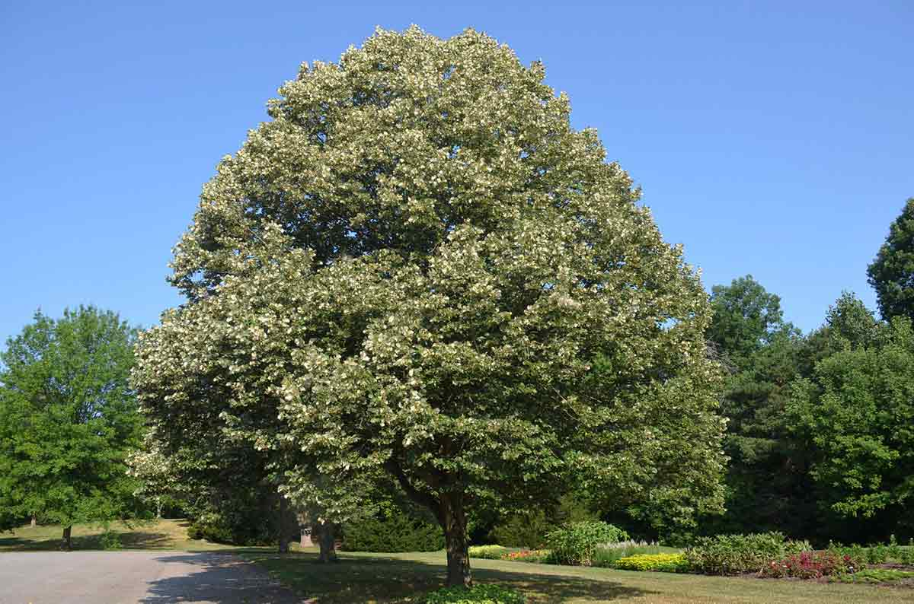
6. LIPANJ
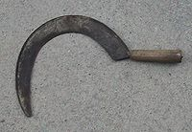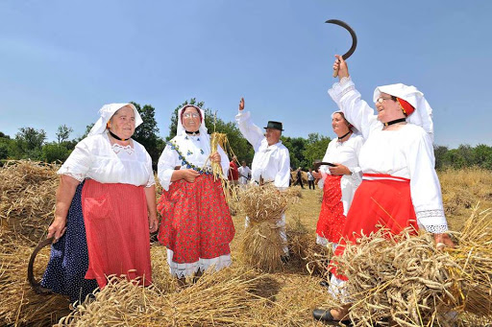
7. SRPANJ
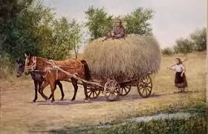
8. KOLOVOZ
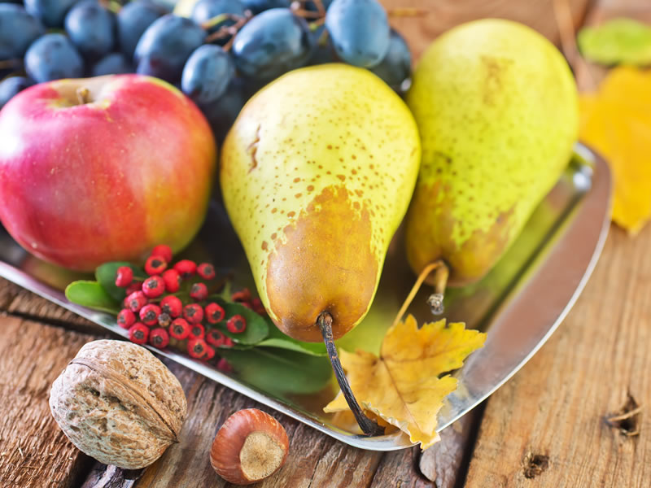
9. RUJAN
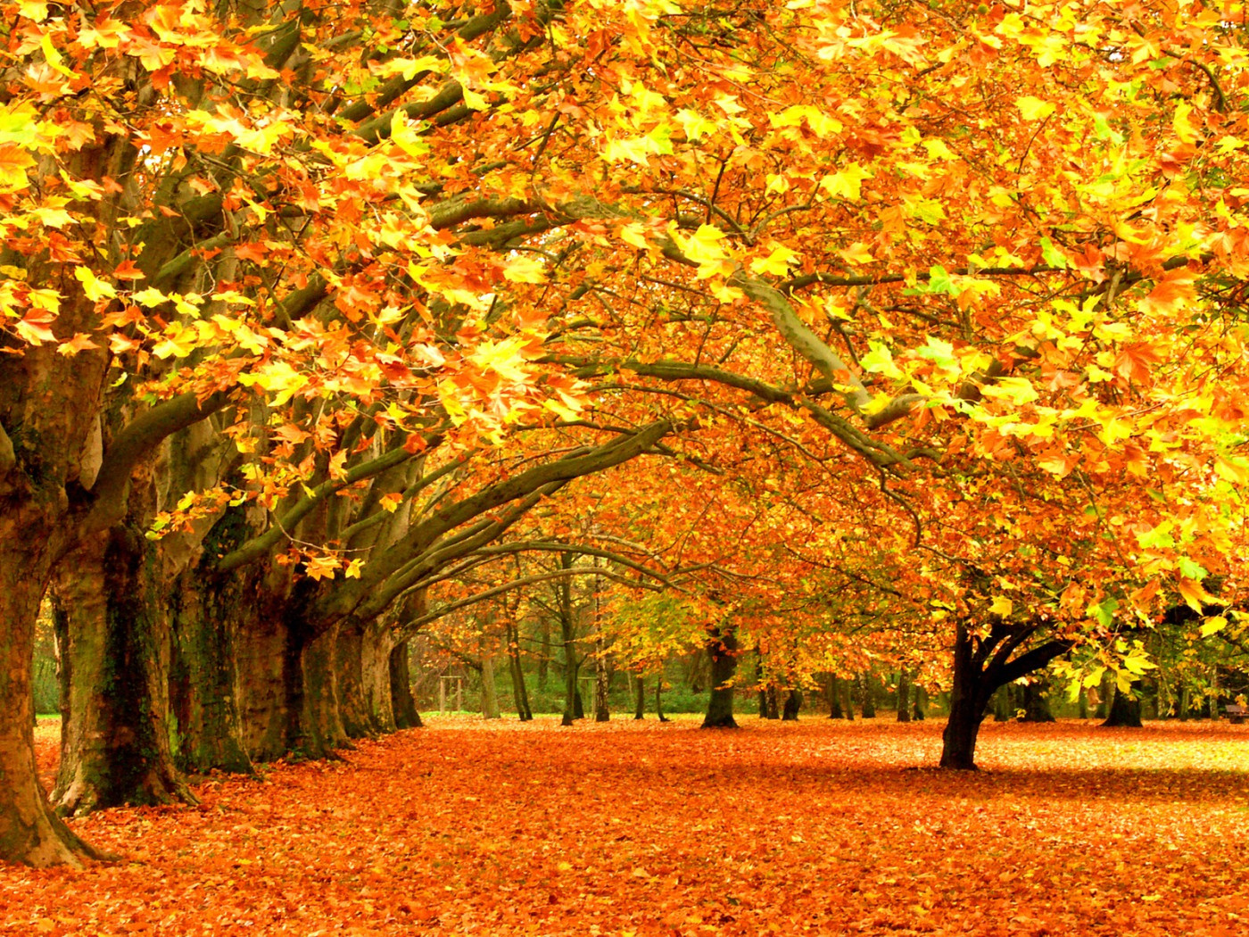
10. LISTOPAD
11. STUDENI
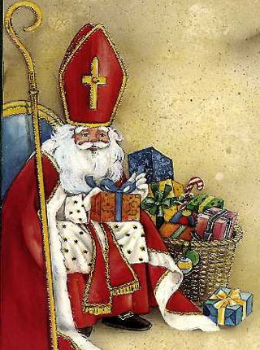
12. PROSINAC

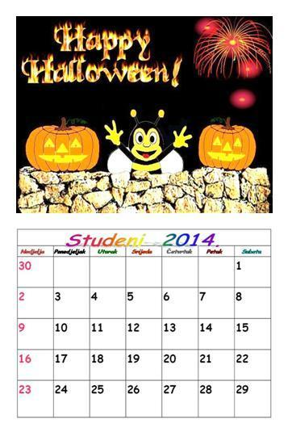 JEDAN MJESEC IMA 30, 31 ili 29 DANA.
Čitajte djetetu tekst, pokazujte slike, imenujte mjesec i redni broj, recite mu jednu jednostavnu rečenicu što pokazuje slike za taj mjesec. Možete više puta. Nakon toga čitajte zajedno, prvo Vi, a dijete neka ponovi. Za svaku sliku neka Vam kaže jednu jednostavnu rečenicu što vidi na slici za taj mjesec.

